**Szoftvertechnológia és grafikus felhasználói interfész tervezése féléves feladat dokumentáció**

Készítette: Naszály Kornél, Rácz Roland, Pongrácz Kristóf

Laborvezető: Duzmath Bálint

Labor: 09

# **Alapok**

## **Játék neve:**

### Rail Runner

## **Játék alapelve:**

### A játékos a karakterével síneken fut, a sínek között tud ugrálni. A karakternek a játék indításakor 3 életereje van, amennyiben ezek elfogynak a játék véget ér. A játékos az objektumokkal való ütközés során tud életerőt veszíteni (minden ütközéssel 1-et). Az idővel folyamatosan gyorsul a játékmenet. Játék közben különböző objektumokat kell kikerülni, viszont vannak olyan szembejövő tárgyak mely a játékos előnyére vállhat:

#### Lassító:

#### Csökkenti a játékos futási sebességét

#### Portál(kék):

##### Kék: Előrébb teleportálja a játékost

##### Prémium: Átdobja a játékost egy kevés időre egy másik pályára, ahol kevesebb akadály van

#### Plusz élet:

##### Megnöveli a játékos életerejét, amennyiben az kevesebb mint a maximum

#### Random powerup:

##### A fent felsoroltak közül véletlenszerűen ad egyet a játék

### Az alap objektíveken kívül jöhetnek velünk szembe gyengítő hatások is:

#### Portál(piros):

##### Hátrébb dobja a játékost ezzel csökkentve pontjainak számát

#### Koponya:

##### A játékos azonnal veszít és 0 ponttal zárja a játékot

#### Gyorsító:

##### Felgyorsítja a játékos futásának a sebességét

### A játékos a karakterét a billentyűzet nyilai segítségével vagy a WASD gombokkal tudja irányítani, az ESC gomb megnyomásával megjelenik egy játék közbeni menü, ami ideiglenesen megállítja a játék futását, de azt innen újra el lehet indítani.

### A játékos „jóságát” az általa megtett táv plusz esetlegesen felvett powerup-ok adják.

# **Menü:**

## A menüben tudunk új játékot indítani, megtekinteni a high score tabellát, valamint a játékos ki tud lépni a játékból. Amennyiben a játékos játék közben lépett ki, akkor azt a játékállast a program elmenti és következő indításnál a játékos tudja innen folytatni a játékot. A fejlesztés során amennyiben az idő engedi, a hátteret le fogjuk cserélni arra, hogy a karakterünk fut a sínen, de nem jönnek szembe akadályok.

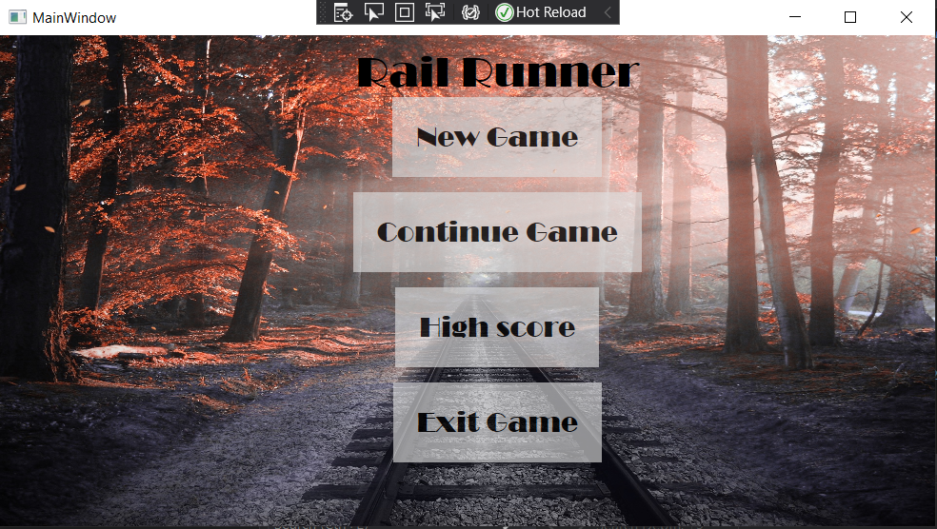

## **New Game:**

## Új játék esetén a játékos 0 pontról indul, a leglassabb tempóval. Induláskor van egy felvezető rész, amikor még nincsenek akadályok annak érdekében, hogy a játékos megszokja a sebességet, illetve elő tudjon készülni az esetleges akadályokon való sikeres túljutásra. Az idő függvényében tervben egy rövid animáció: mielőtt a karakter elkezd futni, kiinteget a játékosnak, így közelebb hozza a játékost a játékhoz.

## **Continue Game:**

## Ha a játékos a korábbi játékát nem fejezte be és elmentette annak az állását, úgy lehetősége van azt folytatni azzal a sebességgel és pontszámmal, amin abbahagyta. Ebben az esetben is hasonlóképp tudja folytatni a játékot, mint ahogy egy új játékot kezdene, vagyis lesz egy akadály nélküli felvezető szakasz, ahol nulláról a megfelelő sebességre gyorsul fel a karakter.

Abban az esetben pedig, ha úgy a játékos befejezte a korábbi játékát vagy nem megfelelően lépett ki a játékból (egyszerűen bezárta az ablakot és nem mentett), előugrik egy ablak, mely közli a játékossal, hogy nincs folytatni való játéka.

## **High score tábla:**

## Ez alatt a fül alatt meg lehet tekinteni az elért eredmények közül a 10 legjobbat. A rangsort a megszerzett pontok alapján számoljuk és nem az idő alapján, így elkerüljük annak a lehetőségét, hogy a játékos a játékot megállítva (ESC) tudjon jobberedményt elérni.

## **Exit Game:**

## A játékból való kilépéskor mentődik el, hogy volt-e befejezetlen játék. Ha igen, akkor tároljuk a pontokat és a megmaradt életeket, így ezekből már meg tudjuk állapítani a folytatáshoz a sebességet. Ezek után pedig bezáródik a játék.

# **Továbbfejlesztéi lehetőségek:**

## Amennyiben az idő engedi, szeretnénk a játékba olyan elemeket is belevinni, melyek a játékot közvetlenül nem befolyásolják, ugyanakkor a változatosság miatt játékélményt annál inkább.

#### Textúrák:

##### A textúrák változtatásán több dolgot is lehet érteni. Amennyiben a játékos elér egy adott számú pontot, úgy lehetősége lesz különböző, már feloldott karakterekkel játszania, vagy más kinézetű pályákon Például az alapbeállítások helyett kiválaszthatja a mikulást karakterként, hogy egy éjszakai stílusú pályán játsszon.

#### Emelkedők:

##### Az alap játék során csak ugrálni tudunk a sínről sínre, akadályokat kikerülni, átugrani vagy átmászni alatta.

##### Az emelkedő egy olyan plusz funkció lenne, amivel fel tudunk kerülni magasabb akadályokra és kihasználni az adott lehetőségeket (az emelkedős akadályokon nincsenek más akadályok, így ott nem tudunk életet veszteni).